

Estudante:
Turma: 3 SÉRIE | Turno: | Data de Aplicação: |  | 2º Bimestre
Prof(a). RAFAEL LIMA |  |  | Nota Final:
INÍCIO: TÉRMINO:
PROVA DE RECUPERAÇÃO DE MATEMÁTICA
INSTRUÇÕES GERAIS

1. Confira atentamente a construção da prova. Qualquer falha de impressão ou falta de folhas deve ser comunicada ao professor no prazo máximo de 15 (quinze) minutos.
2. Inicie a prova identificando todas as páginas com seu nome e turma.
3. Resolva as questões nos locais correspondentes usando caneta com tinta azul ou preta. Responda a lápis somente quando determinado.
4. Utilize somente o material autorizado. É proibido o uso de qualquer tipo de corretivo; de aparelho celular.
5. Esta prova é individual. Ao término do tempo, levante o braço e aguarde o fiscal recolher a prova.
6. A posse e/ou uso de meios ilícitos para a execução da prova é(são) considerado(s) falta disciplinar grave, acarretando a atribuição de grau ZERO.
7. As questões indicadas com *são questões de desafio e correspondem a um ponto adicional.
8. Esta prova vale de 0 a 10 (dez)
9. Em provas de exatas é obrigatório apresentação do cálculo, para validação da questão. Caso não conste será anulada.

1.O número de faces de um poliedro convexo de 22 arestas é igual ao número de vértices. Então, qual o número de faces do poliedro?

2.(Fuvest) O número de faces triangulares de uma pirâmide é 11. Pode-se, então, afirmar que essa pirâmide possui:
A) 33 vértices e 22 arestas.
B) 12 vértices e 11 arestas.
C) 22 vértices e 11 arestas.
D) 11 vértices e 22 arestas.
E) 12 vértices e 22 arestas

3. (Unirio) Um geólogo encontrou, numa de suas explorações, um cristal de rocha no formato de um poliedro, que satisfaz a relação de Euler, de 60 faces triangulares. O número de vértices desse cristal é igual a:
A) 35.
B) 34.
C) 33.
D) 32.
E) 31.

4. (G1 - epcar (Cpcar) 2022) Uma caixa d’água no formato de paralelepípedo reto retângulo, como ilustrado na figura abaixo, está inicialmente vazia.

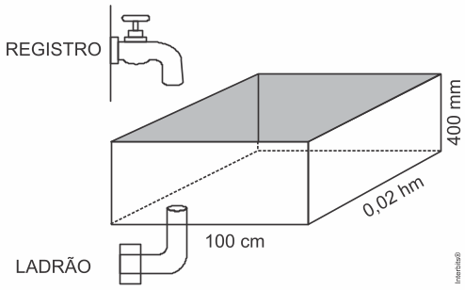

Abre-se um registro com capacidade de 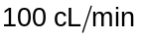 para encher a caixa d’água. Quando ela está cheia, abre-se um ladrão com capacidade de esvaziá-la a 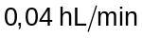 e fecha-se simultaneamente o registro.
A diferença entre o tempo de encher e esvaziar a caixa d’água, nessa ordem, em horas, é
a) menor que 10
b) exatamente 10
c) maior que 10 e menor que 20
d) maior que 20

5. (Upe-ssa 2 2022) Um tanque de água em formato de paralelepípedo retangular reto, que possui 4 m de comprimento, 1,5 m de largura e 3 m de profundidade, contém 12 mil litros. Após três dias de uso intenso, o volume de água caiu para 9 mil litros.
É CORRETO afirmar que, nesses três dias de uso, a altura do nível da água sofreu uma redução de

a) 48 cm
b) 50 cm
c) 53 cm
d) 55 cm
e) 60 cm

6. (Eear 2021) Em um prisma hexagonal regular de 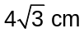 de altura, a aresta da base mede 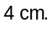 As bases desse sólido foram pintadas de branco e 4 faces laterais pintadas de preto. Se 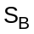 e 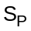 são as medidas das áreas pintadas de branco e preto, respectivamente, então 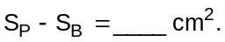
a) 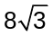
b) 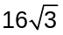
c) 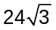
d) 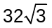
7. (Encceja 2020) O projeto original de uma residência previa a construção de uma piscina retangular com as seguintes dimensões: 9 metros de comprimento, 5 metros de largura e 1,8 metro de profundidade. Devido à existência de tubulação no subsolo da residência, a profundidade dessa piscina teve que ser limitada a 1,5 metro.O proprietário aprovou a construção da piscina com essa profundidade, desde que seu comprimento e capacidade (volume) originais fossem mantidos e solicitou ao engenheiro responsável uma adequação no projeto.
A largura da piscina, em metro, informada pelo engenheiro no novo projeto é
a) 5,03.
b) 5,15.
c) 5,30.
d) 6,00.

8. (Famema 2020) Um recipiente transparente possui o formato de um prisma reto de altura 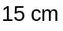 e base quadrada, cujo lado mede 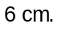 Esse recipiente está sobre uma mesa com tampo horizontal e contém água até a altura de 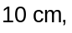 conforme a figura.

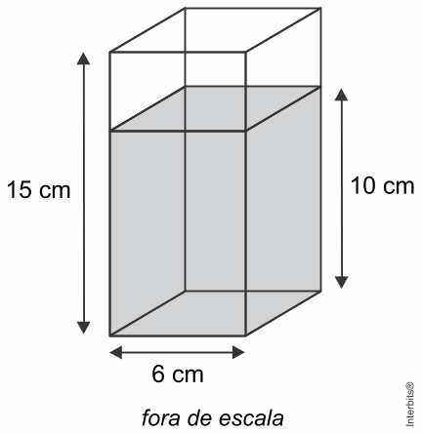
Se o recipiente for virado e apoiado na mesa sobre uma de suas faces não quadradas, a altura da água dentro dele passará a ser de
a)
b) 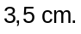
c) 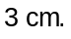
d) 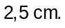
e) 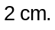
9. (Ufsc 2020) Uma fábrica precisa embalar seus produtos para comercialização. Para tanto, deve construir caixas no formato de prisma regular reto, conforme a planificação apresentada a seguir.

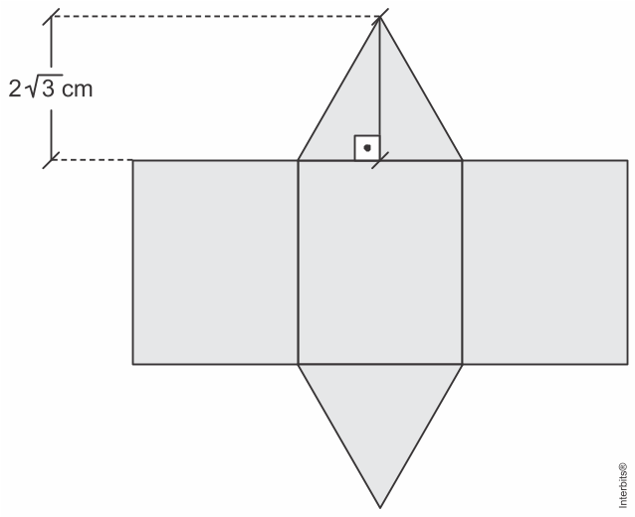

Seja 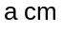 a medida da aresta da base do prisma. Se a altura do prisma é 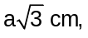 determine o volume desse prisma, em 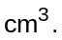

10. (G1 - cp2 2020) Uma das etapas de tratamento da água de piscinas e também das águas para consumo humano é a adição de “cloro”, etapa denominada cloração. Porém, é interessante notar que nem sempre se adiciona cloro puro na água. Na maioria das vezes, adiciona-se uma solução de hipoclorito de sódio, conhecida como “cloro líquido”. Dependendo do objetivo que se pretende, são utilizadas soluções com concentrações diferentes. No tratamento de água para consumo humano, a solução de hipoclorito de sódio adicionada tem concentração em massa de 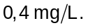
Considere um recipiente no formato de um paralelepípedo, com medidas internas de 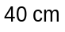 (comprimento), 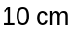 (largura) e 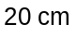 (altura), conforme a figura a seguir. Observe que a altura da água dentro do recipiente não atinge os 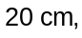 sobrando 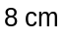 de altura sem água.
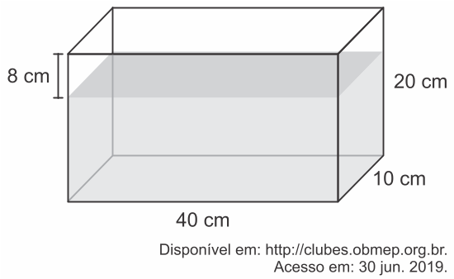
Sabendo que a água contida nesse recipiente será destinada, exclusivamente, para consumo humano e atende às recomendações de tratamento mencionadas no texto inicial, a quantidade (em 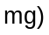 de hipoclorito de sódio que deve ser adicionada é de
a) 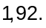
b) 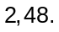
c) 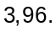
d) 